Instalar a versão 5.7.26 do mysql, abrir o local da pasta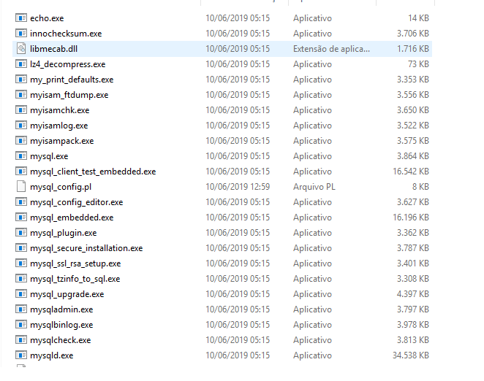

abrir o Power Shell dentro da pasta

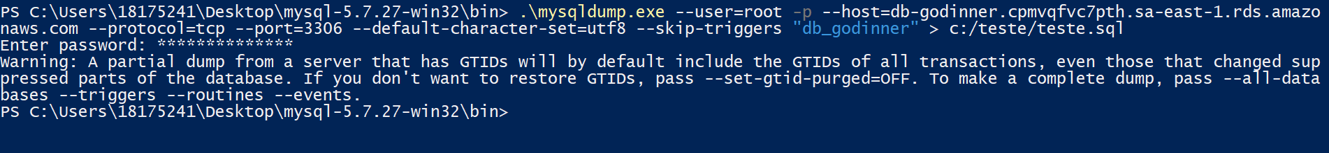

Comando:

.\mysqldump.exe --user=root -p --host=db-godinner.cpmvqfvc7pth.sa-east-1.rds.amazonaws.com --protocol=tcp --port=3306 --default-character-set=utf8 --skip-triggers "db_godinner" > c:/teste/teste.sql